Comportements et stratégies : créer des régularités croissantes
- L’élève choisit du matériel, mais a de la  difficulté à créer une régularité croissante et  les éléments au hasard ou crée une régularité répétée.  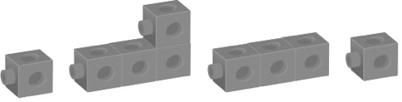 | - L’élève choisit du matériel et tente de créer  une régularité croissante, mais n’ajoute pas  le même nombre d’éléments chaque fois. | - L’élève crée une régularité croissante, mais  n’ajoute pas les éléments de la même façon chaque fois.  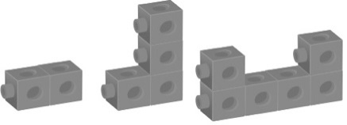
Observations et documentation
- L’élève crée une régularité croissante, mais a  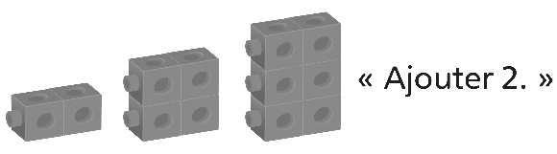  de la difficulté à écrire la règle de la régularité. | - L’élève crée une régularité croissante, mais ne sait pas si la régularité de son partenaire est correcte.  « Je ne suis pas certain que c’est correct. » | - L’élève réussit à identifier et à créer une  régularité croissante et à expliquer la règle de la régularité.
Observations et documentation

